|  |  |
| --- | --- |
|  | ESTADO DE SANTA CATARINA **PREFEITURA MUNICIPAL DE MAJOR VIEIRA**  **CNPJ/MF 83.102.392/0001-27**  Trav. Otacílio Florentino de Souza, 210 |
|  |  |

***COMO FICA A ALIMENTACÃO DAS NOSSAS CRIANCAS EM CASA?***

[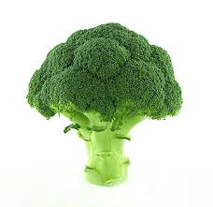](https://www.google.com.br/imgres?imgurl=http://imgsapp2.uai.com.br/app/noticia_133890394703/2013/08/07/194123/20130807124202866975i.jpg&imgrefurl=http://www.uai.com.br/app/noticia/saude/2013/08/07/noticias-saude,194123/brocolis-congelado-perde-propriedades-anticancerigenas.shtml&docid=pWJFZHxQlJwJyM&tbnid=oF1Kr4_M91iTZM:&vet=1&w=350&h=338&bih=522&biw=1088&q=BR%C3%93COLIS&ved=0ahUKEwj186fKycLSAhUBx5AKHeXjB4wQMwhAKBEwEQ&iact=mrc&uact=8)[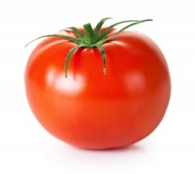](http://www.google.com.br/url?sa=i&rct=j&q=&esrc=s&frm=1&source=images&cd=&cad=rja&uact=8&ved=0ahUKEwjNy_XSyMLSAhWBgZAKHR6XDNMQjRwIBw&url=http://www.calendariobr.com.br/dia-do-tomate&bvm=bv.148747831,d.Y2I&psig=AFQjCNF0zayhFN87CUFA6QQ_ITZu-isSuA&ust=1488913361637517)[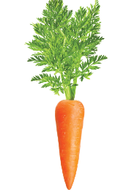](http://www.google.com.br/url?sa=i&rct=j&q=&esrc=s&frm=1&source=images&cd=&cad=rja&uact=8&ved=0ahUKEwjXh4KnyMLSAhXFH5AKHdLHB-YQjRwIBw&url=http://revista.sociedadedamesa.com.br/2015/03/quimica-dos-alimentos-cenoura/&bvm=bv.148747831,d.Y2I&psig=AFQjCNF0mPLgRb4wYTR7KlXPW8k9cPVJnw&ust=1488913263801218)

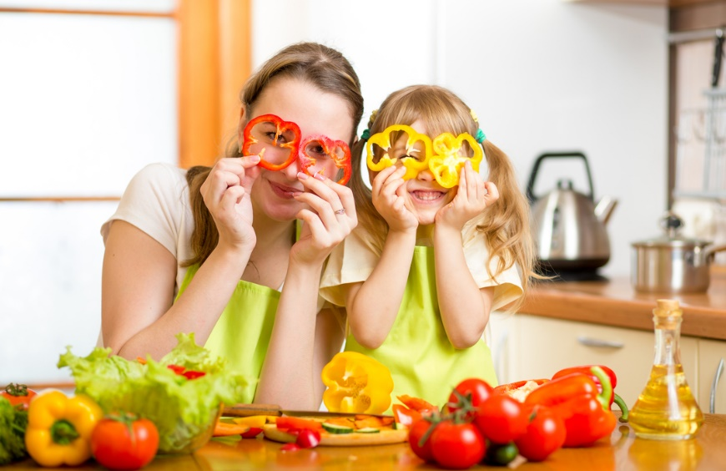Com a suspensão das aulas mais uma preocupação que aparece é como está sendo a alimentação das crianças que estão ficando em casa e que antes permaneciam grande parte do tempo nas escolas.

É de fundamental importância planejar os itens a serem ofertados, evitando assim refeições e lanches com excesso de um grupo de nutrientes e falta de outros importantes para o desenvolvimento infanto-juvenil.

Esta faixa etária necessita de uma boa alimentação e neste cenário de pandemia esse cuidado torna-se ainda mais importante.

Com a redução da atividade diária, mesmo que seja a atividades escolar, educação física, aulas extras e brincadeiras fora de casa, as crianças e jovens passam ter uma necessidade menor de alimentos. Por outro lado, ansiedade com a situação pode gerar vontade de comer, por isso deve-se manter a rotina de atividades tanto escolares como alimentares e físicas com a supervisão de um adulto.

Durante o preparo a interação entre adultos e crianças pode auxiliar na melhor aceitação dos alimentos e a autonomia.

É importante lembrar que os alimentos processados e ultraprocessados são poucos nutritivos. É o caso de bolinhos prontos, biscoitos, achocolatados, refrigerantes, sucos de caixinhas e salgadinhos.

A busca por produtos naturais, como frutas, verduras, legumes, carnes e ovos dever ser sempre a primeira opção.

Para ajudar nesta interação das crianças nos alimentos a nutricionista da Secretaria de Educacão   
Juliana Herbst Nagano disponibilizou algumas receitas de picolés saudáveis que podem ser feitas por algumas crianças, sozinhas e/ou com o auxílio de um adulto.

***RECEITAS PARA AS CRIANCAS FAZEREM EM CASA***

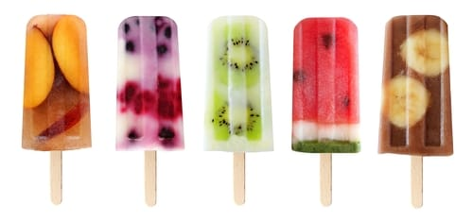

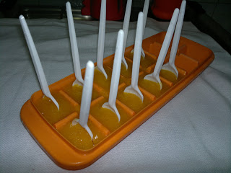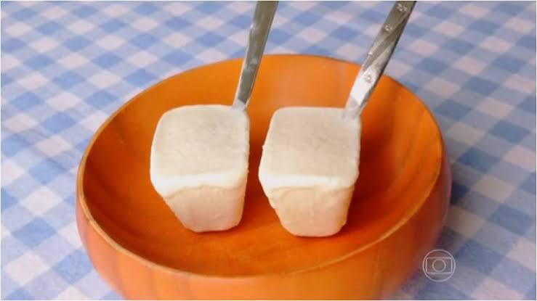Como a orientação é não sair de casa as receitas podem ser adaptadas com outros ingredientes. Qualquer fruta, leite, iogurte ou suco de frutas natural que vocês tenham em casa. Usem a criatividade!!!

As forminhas próprias para os picolés podem ser substituídas por copinhos plásticos ou de vidro assim como mini xícaras e também por forminhas de gelo.

Os palitinhos podem ser substituídos por colherinhas ou garfinhos. As frutas podem ser fatiadas, picadas ou batidas juntamente com os líquidos. Conforme a preferencia.

|  |  |
| --- | --- |
|  | ESTADO DE SANTA CATARINA **PREFEITURA MUNICIPAL DE MAJOR VIEIRA**  **CNPJ/MF 83.102.392/0001-27**  Trav. Otacílio Florentino de Souza, 210 |
|  |  |

***PICOLÉS SAUDÁVEIS***

|  |  |  |
| --- | --- | --- |
| **Picolé de frutas**  Ingredientes 2 xícaras de frutas picadas de sua preferência (pode ser morango, kiwi, manga,laranja, amora etc) Suco de laranja natural ou água de coco o quanto baste  Preparo: Coloque as frutas picadas nas formas de picolé e acrescente a água de coco ou o suco de laranja até cobrir os recipientes. Espete as colherinhas, coloque no freezer, espere congelar e sirva.picole frutas 2 | **Picolé de manga com maracujá**  Ingredientes 1 manga 6 colheres de sopa de maracujá 6 colheres de sopa de leite de coco ou outro  Preparo: Bata tudo no liquidificador, coloque nas formas espete os palitinhos ou colherinhas e leve ao freezer até congelar.  picole manga | **Picolé de maçã**  Ingredientes 2 rodelas de abacaxi (sem o miolo) 2 folhas de couve 1 maçã com a casca e sem semente 6 folhas de hortelã 2 ½ copos de água de coco  Preparo: No liquidificador, bata o abacaxi, a couve, a maçã e a água de coco ou água gelada. Volte a bater com a hortelã. Distribua o preparo em formas para picolé e espete os palitos ou colherinhas e leve ao congelador. Desenforme os picolés e sirva!  picole-de-verao-brilhante-de-maca-verde_79782-2064 |
| **Pícolé de morango**  Ingredientes:  1 pote de iogurte 10 morangos picados  Modo de preparo: Bata o iogurte com o morango até adquirir uma consistência cremosa. Espete as colherinhas ou palitinhos e leve ao freezer. Desenforme e sirva!  picole de morango | **Picolé de banana**  1 copo de leite  1 colher café de cacau ou chocolate em pó  1 colher sopa de abacate  1 banana picada em rodelas  Modo de preparo: bata no liquidificador o leite, o cacau e o abacate. Coloque as bananas em rodelas nas forminhas e despeje o liquido dentro das forminhas. Espete as colherinhas ou palitinhos e leve ao freezer. Desenforme e sirva!  picole banana | **Picolé de melancia**  Ingredientes  Melancia  Modo de preparo: retirar as sementes da melancia e a casca. Picar. Bater no liquidificador. Não precisa adicionar água nem coar. Despejar em forminhas colocar o palito ou colherinha e levar ao freezer. Desenforme e sirva!  picole melancia |